1/ chức năng của app:

Đăng ký tài khoản:

Mỗi user dùng email để đăng ký tài khoản. Email của 1 tài khoản là duy nhất. người dùng dùng email để đăng nhập.  
Sau khi đăng nhập thì người dùng có thể chỉnh sửa thông tin của mình

Xem video:

Khách vãng lai vẫn có thể xem video nhưng không thể theo dõi, nếu khách vãng lai ấn vào nút theo dõi thì web sẽ yêu cầu đăng ký tài khoản.

User có thể để lại bình luận cho video

Upload video:

Chỉ có user mới có thể upload video, video được upload sẽ được đăng lên kênh của người dùng.

User có thể chỉnh sửa quyền riêng tư cho video

Quản lý kênh:

Người dùng có thể chỉnh sửa một số thông tin trên kênh, chỉnh sửa background, …

Theo dõi kênh:

1 user có thể đăng ký theo dõi 1 user khác, khi theo dõi kênh thì những video của kênh đó sẽ hiện lên ở trang chủ

Tìm kiếm:

Khách và người dùng có thể tìm kiếm video hoặc kênh người dùng khác

2/ Giao diện

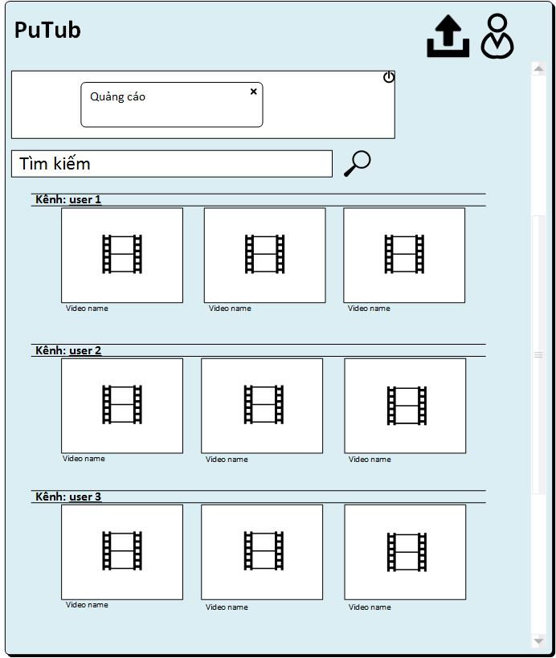

Chuyển đến kênh user

Chuyển đến xem video

Chuyển đến kênh user

Upload

User  
login/logup

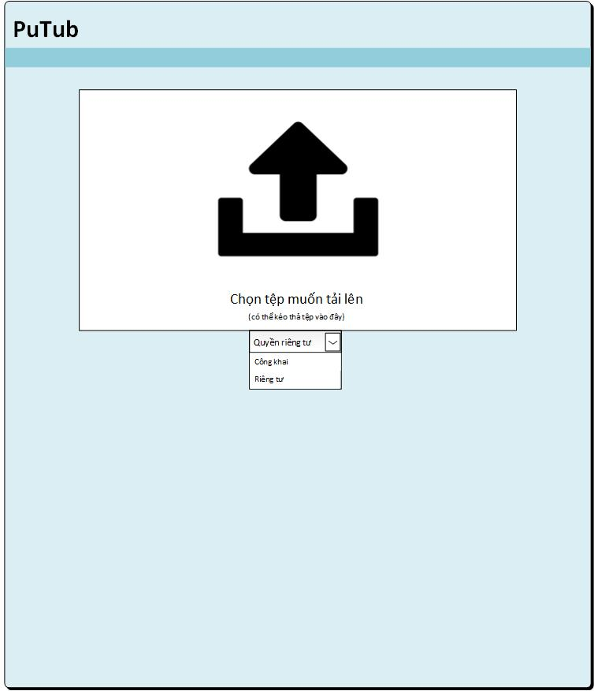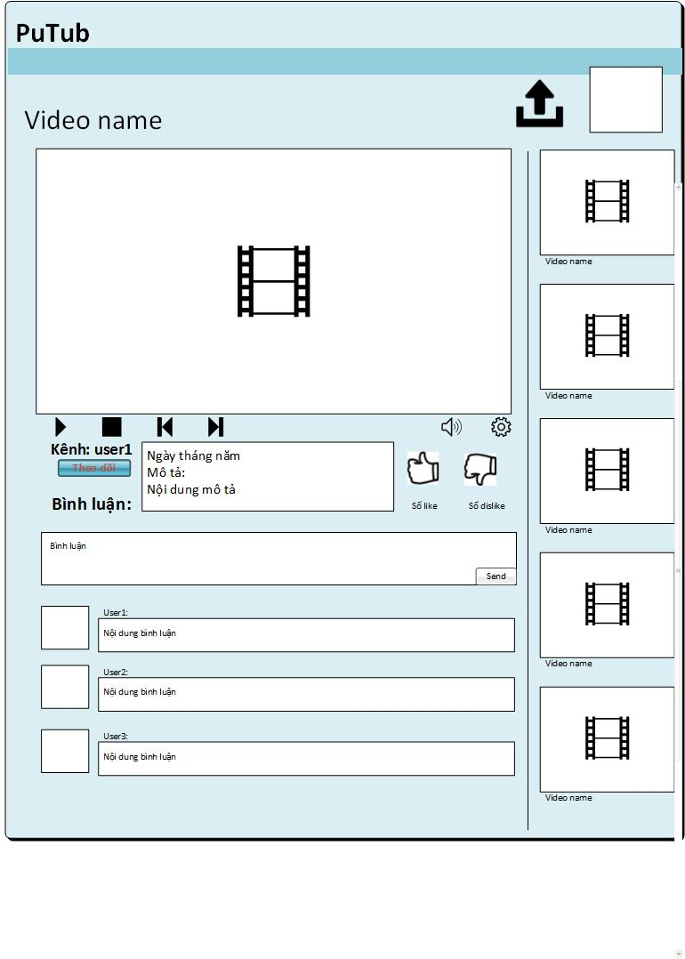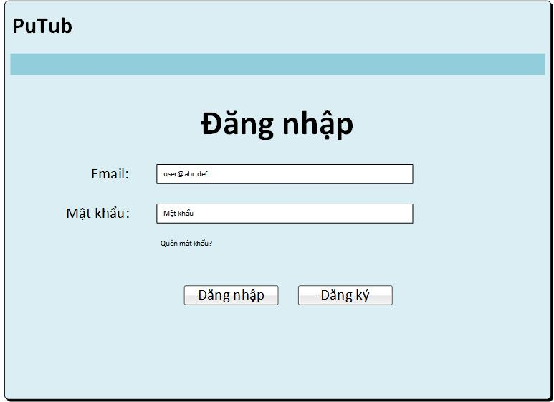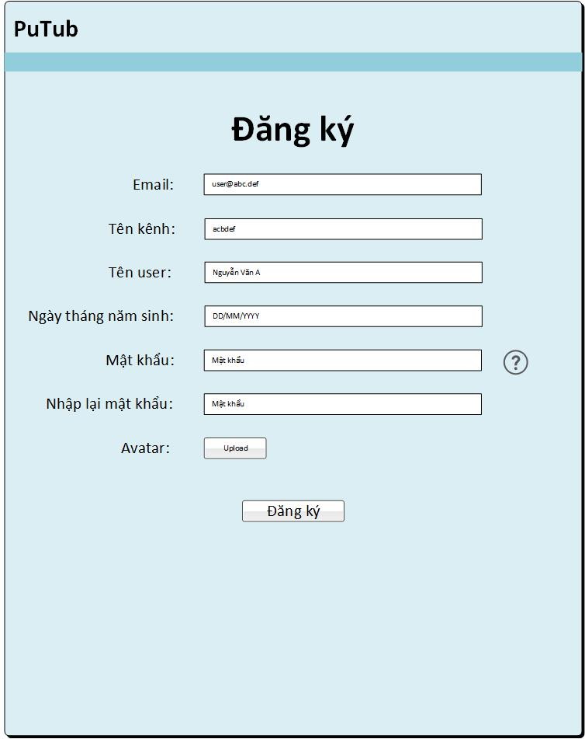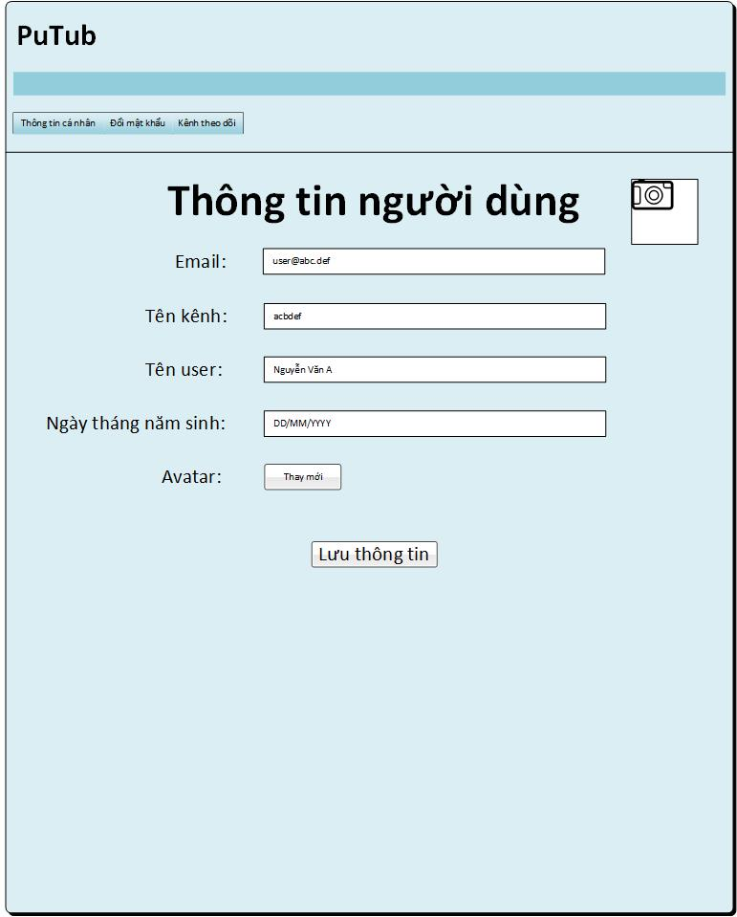

Avatar user

user

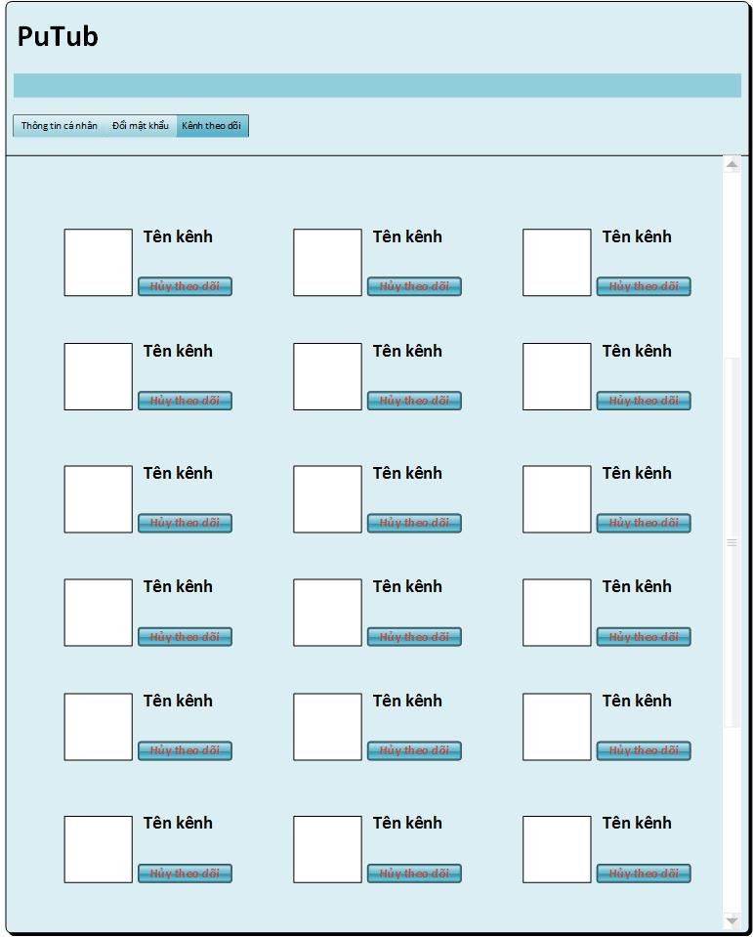

3/ Database:

Video

|  |  |  |
| --- | --- | --- |
| Field | Type | Description |
| ID_video | Identity | Primary key |
| Video_name | Text |  |
| Owner | Varchar(50) | Tên kênh |
| Upload_time | DateTime |  |
| Description | nText |  |
| Video | varbinarry(max) |  |
| Review_image | image |  |
| Sub | Varbinarry | Phụ đề cho video |
| Tag | Text |  |
| view | Int |  |
| Like | Int |  |
| Dislike | Int |  |
| Privacy | Varchar | Chứa tất cả các ID_user được phép xem video,  Có giá trị là 0 thì tất cả các user đều được phép xem |

User

|  |  |  |
| --- | --- | --- |
| Field | Type | Description |
| ID_user | Identity | Primary key |
| Channel_name | Varchar(80) | unique |
| User_name | Varchar(50) |  |
| Email | Varchar | unique |
| Date_of_Birth | Date |  |
| Password | Varchar(50) |  |
| Link_avatar | image |  |
| Subcriber | Int |  |

Bình luận

|  |  |  |
| --- | --- | --- |
| Field | Type | Description |
| ID_user | Identity | Primary key |
| ID_video | Identity | Primary key |
| Comment_time | DateTime | Primary key |
| Comment_content | nText |  |

Người theo dõi

|  |  |  |
| --- | --- | --- |
| Field | Type | Description |
| ID_user | Varchar(10) | Primary key |
| ID_user_subcribe | Varchar(10) | Primary key |
| Subcribe_time | DateTime |  |

Kênh:

|  |  |  |
| --- | --- | --- |
| Field | Type | Description |
| ID_user | Varchar(10) | Primary key |
| Channel_info | nText |  |
| Link_Background | Image |  |
| Setting | Text |  |

Playlist_chứa video:

|  |  |  |
| --- | --- | --- |
| Field | Type | Description |
| ID_playlist | Varchar(10) | Primary key |
| ID_video | Varchar(10) | Primary key |

Playlist:

|  |  |  |
| --- | --- | --- |
| Field | Type | Description |
| ID_playlist | Identity | Primary key |
| Playlist_name | Varchar |  |
| Video_number | Int |  |
| Review_image | image | Link to image of a video in playlist |